|  |  |  |  |  |  |
| --- | --- | --- | --- | --- | --- |
| **國立台東高級中學** | **105學年度**  **第二學期** | **期末考** | **二年級化學科試卷** | | **卷別:社會組** |
| **範圍：3-1至3-6** | **畫答案卡：■是□否 適用班級：205、207** | | | **班別： 座號：**  **姓名：** | |

1. **單選題　(30題，每題2分，共60分)**

( )1.下列何者為新戊烷的結構？　  
 (A)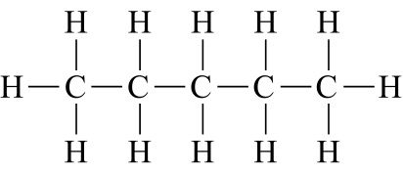　 (B)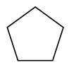

(C)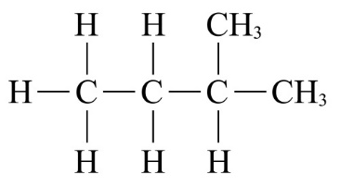　(D)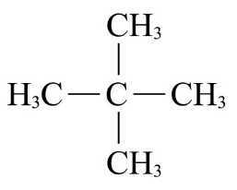

( )2.下列哪一個分子式屬於飽和鏈狀烴？　  
 (A)C2H6　(B)C3H6　(C)C4H6　(D)C6H6

( )3.下列哪一個球棍模型可代表天然氣的主要成分？　  
 (A)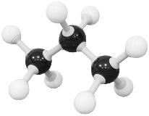　(B)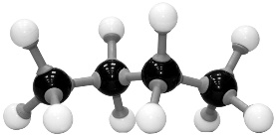　(C)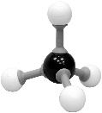　(D)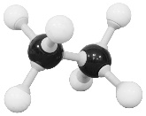

( )4.含有2～5個碳原子的直鏈烷烴的沸點和燃燒熱數據如附表：  
   
 依據附表數據及烷烴性質判斷，下列何者錯誤？　  
 (A)正庚烷常溫常壓下必不為氣體

(B)烷烴燃燒熱與其所碳原子數基本上成線性關係

(C)隨碳原子的增加，烷烴沸點逐漸升高

(D)隨碳原子的增加，沸點與燃燒熱呈比例增加

( )5.下列哪一選項的數字，代表四個脂肪烴同系物的分子量？

（註：同系物通式為CnH2n＋2或CnH2n或……，其中n代表碳原子的數目）　  
 (A)12、12、24、36　(B)12、24、36、48　(C)14、28、42、56

(D)16、30、44、58　(E)16、32、48、64

( )6.下列有機化合物的沸點何者最高？　  
 (A)乙烯　(B)丙烯　(C)1-丁烯　(D)1-戊烯

( )7.下列何者為最簡單的烯烴且為工業界年產量最大的有機化合物？　  
 (A)CH4　(B)C2H6　(C)C2H4　(D)C2H2

( )8.下列哪一個化學式為含一個雙鍵的鏈狀烴？　  
 (A)C5H12　(B)C4H6　(C)C7H14　(D)C6H6

( )9.下列分子何者不是平面分子？　  
 (A)苯　(B)乙烯　(C)乙炔　(D)環戊烷

( )10.下列何者屬於多氯聯苯的一種？　  
 (A)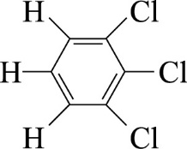　 (B)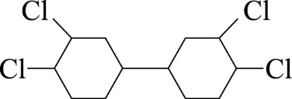

(C)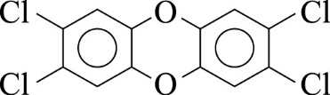　 (D)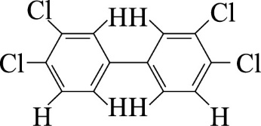

( )11.下列哪一個結構中，同時具有脂肪烴及芳香烴的結構，其又稱為脂芳烴？　  
 (A)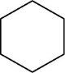　(B)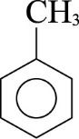　(C)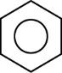　(D)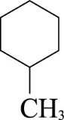

( )12.下列哪個分子式具有芳香烴之異構物？　  
 (A)C7H5Cl5　(B)C7H5Cl3　(C)C7H6Cl6　(D)C7H6Cl4

( )13.甲苯是常見的芳香烴，廣泛用於溶劑或為火藥的原料，下列何者為其同系物

（分子式中皆具苯環）？　  
 (A)C12H10　(B)C8H10　(C)C14H10　(D)C10H8

( )14.聚苯乙烯（保麗龍）又稱PS，其單體為苯乙烯，試問其結構為下列何者？　  
 (A)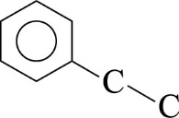　(B)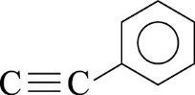　(C)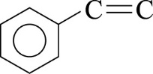　(D)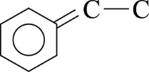

( )15.C5H10的異構物中屬於環烷的有幾種？　  
 (A)3　(B)4　(C)5　(D)6

( )16.C5H12可畫出三種不同的結構，此三種化合物稱為：　  
 (A)同位素　(B)同素異形體　(C)結構異構物　(D)同系物

( )17.C5H8就其碳、氫之原子數比的關係判別，它不可能是下列何者化合物的分子式？　  
 (A)環戊烯　(B)2-戊炔　(C)2-甲基-1,3-丁二烯　(D)1,2-二甲基環丙烷

( )18.下列各化合物，何者不具有同分異構物？　  
 (A)CH2Cl2　(B)C3H6　(C)C2H2Cl2　(D)C4H10

( )19.下列何者具有順反異構物？　  
 (A)C3H6Cl2　(B)CH2=CHBr　(C)CH3－CH＝CH－CH3　(D)CH3－C≡C－H

( )20.下列的芳香烴中之一氯取代產生的同分異構物最多的為：　  
 (A)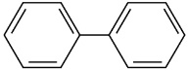　(B)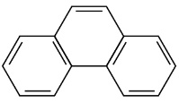　(C)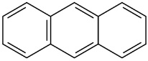　(D)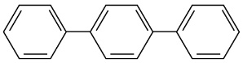

( )21.某烷之一氯取代物中含氯38.4％，則此一氯烷之異構物有幾種？（原子量Cl＝35.5）　  
 (A)2　(B)3　(C)4　(D)5

( )22.一般用於汽車水箱的二元醇，俗稱為水精，為下列哪一個物質？　  
 (A)CH3OH　(B)CH2(OH)CH2(OH)　(C)CH2(OH)CH(OH)CH2(OH)　(D)C6H5OH

( )23.下列哪一個結構中具有酚的結構？　  
 (A)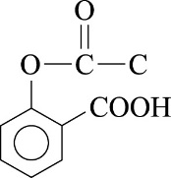　(B)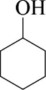　(C)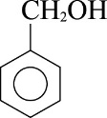　(D)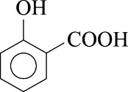

( )24.下列醇類中，何者為三級醇？　  
 (A)CH3CH2CH2CH2OH　 (B)CH3CH2CH(OH)CH3

(C)(CH3)3CCH2OH　 (D)CH3CH2C(CH3)2OH

( )25.泛素是一種由76個胺基酸分子組成的多肽鍵，表示其分子結構中具有下列哪一種官能

基？　  
 (A)－COOH　(B)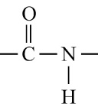　(C)－NO2　(D)－OH

( )26.消毒口腔中細菌用的漱口藥水成分為四級銨鹽，試問下列何者為四級銨？　  
 (A)甲胺　(B)二乙胺　(C)二甲乙胺　(D)氯化四乙銨

( )27.莽草酸為治療克流感的其中一種原料，其結構式如附圖，試問其中不包含下列哪一種官

能基？  
 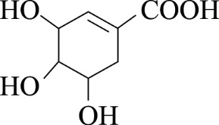　  
 (A)醇　(B)酚　(C)酸　(D)環烯

( )28. 3.42克的蔗糖與3.24克的澱粉混合並完全水解，若生成X克的果糖與Y克的葡萄糖，

試問X：Y的值為多少？　  
 (A)1：3　(B)3：1　(C)1：5　(D)5：1

( )29.下列關於葡萄糖的敘述，何者正確？　  
 (A)生物體中葡萄糖的氧化是放熱反應

(B)果糖與葡萄糖的分子式不同，但是碳、氫、氧的原子數均相同

(C)葡萄糖是碳原子與水分子結合成的化合物，所以稱為碳水化合物

(D)葡萄糖是單醣，蔗糖是雙醣，所以葡萄糖的分子量是蔗糖的一半

( )30.去氧核糖核酸與四種不同的鹼基結合形成核苷，核苷再與下列哪一種酸結合產生核苷

酸，核苷酸再聚合成DNA？　  
 (A)硝酸　(B)磷酸　(C)硫酸　(D)醋酸

**貳**、**多選題(10題，共30分)**

( )31. 依據球－棍模型判斷，下列哪些屬於同系物？　  
 (A)　(B)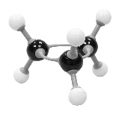　(C)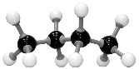　(D)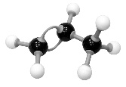　(E)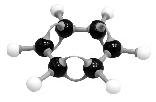

( )32.附圖中，甲～戊表示接在主鏈上的取代基，下列對應的取代基名稱，哪些正確？  
 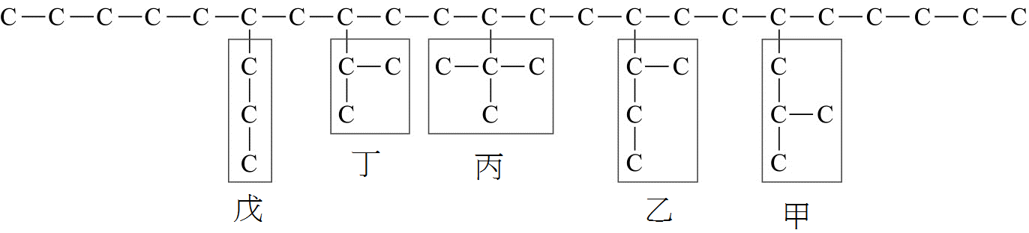　  
 (A)甲為二級丁基　(B)乙為異丁基　(C)丙為三級丁基　(D)丁為異丙基　(E)戊為正丙基

( )33.下列對於烯烴的敘述，哪些為正確的選項？　  
 (A)分子最小的烯烴是乙烯　 (B)不論碳鏈多長皆為平面分子

(C)烯烴在結構上具有碳－碳參鍵　 (D)烯烴與環烷烴具有相同的通式CnH2n

(E)易溶於水

( )34.根據IUPAC的命名，下列哪些合理？　  
 (A)2,2,4,5-四甲基戊烷　 (B)2,2-二甲基-4-戊烯　 (C)4-甲基-2-己炔

(D)3-甲基-2-乙基-1-丁烯　(E)1,3-二甲基環戊烷

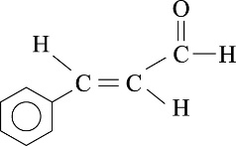( )35.下列有關於醛和酮之敘述，哪些正確？  
 　

(A)丙酮可用於萃取咖啡因　 (B)甲醛俗稱福馬林，可做防腐劑及殺菌劑

(C)兩者皆具有特殊的芳香味　 (D)醛和酮皆可氧化成酸

(E)附圖為肉桂醛的結構式，其具有幾何異構物

( )36.下列有關醇、酚、醚的敘述，哪些正確？　  
 (A)2-丁醇的“2”表示－OH基之數目

(B)甘油俗稱1,2,3-丙三醇，為洗面乳與及化妝品的原料

(C)酚是煤溚的主要成分之一，可與65 ℃以上的水互溶

(D)酚具有羥基，其酸性小於醇

(E)醚類分子其沸點較相當分子量之醇為低，但對水的溶解度較醇佳

( )37.某種解熱鎮痛藥的結構簡式如附圖所示，試問此藥物中具有哪些官能基？  
 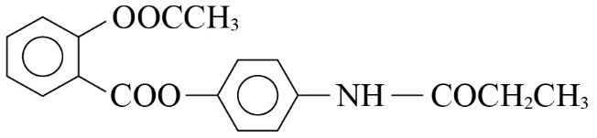　  
 (A)酯　(B)酸　(C)酚　(D)醯胺　(E)醇

( )38.下列有關於蛋白質的各項敘述，哪些正確？　  
 (A)組成蛋白質的α-胺基酸，其化學結構為 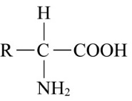

(B)蛋白質分子中的 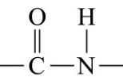 基，稱為肽鍵

(C)多肽結構的化合物，其分子量小於5000者稱蛋白質，大於5000者稱多肽

(D)蛋白質分子，因氫鍵存在，可形成α-螺旋結構和β-褶板結構

(E)加熱或加酒精均會破壞其原有之結構

( )39.下列有關油脂之敘述，哪些錯誤？　  
(A)為一甘油與三分子脂肪酸結合而成，又稱為三酸甘油酯　(B)難溶於水，可溶於有機溶劑　(C)不飽和的油脂常溫下為固體　(D)油脂在氫氧化鉀等鹼性溶液中加熱水解可者長鏈苯磺酸鹽，俗稱為肥皂　(E)油脂酸價可判斷油脂劣敗指標，酸價愈高，油脂品質愈好

( )40.下列有關蛋白質與多肽的敘述，哪些正確？　  
(A)常見的蛋白質約有20種　(B)所有合成蛋白質所需的α-胺基酸皆可由人體自行合成　(C)阿司巴丹屬於二肽分子　(D)蛋白質分子中各種胺基酸排列順序稱為胺基酸順序，排列不同即為不同蛋白質　(E)50肽中有50個醯胺鍵

**参**、**非選題(1題，共10分)**

1.命名：(5題，每題2分，10分)

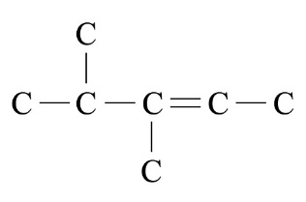(1) (2) (3)

苯甲酸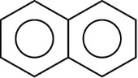

(4) (5)

 4,4-二甲基-2-己炔

**答案卷**

**班別：_____________座號：_______姓名：__________________**

1.命名：(5題，每題2分，10分)

|  |  |  |  |  |
| --- | --- | --- | --- | --- |
| ZHB012U-2-1-11(1) | ZHB012U-2-3-33(2) | (3)  苯甲酸 | (4)  4,4-二甲基-2-己炔 | ZHB012U-2-3-2(5) |
|  |  |  |  |  |